ΑΝΑΣΚΟΠΗΣΗ- ΔΡΑΣΤΗΡΙΟΤΗΤΕΣ ΤΟΥ ΠΑΝΕΛΛΗΝΙΟΥ ΣΥΛΛΟΓΟΥ ΕΦΟΔΙΑΣΤΩΝ
ΠΛΟΙΩΝ & ΕΞΑΓΩΓΕΩΝ
ΚΑΤΑ ΤΟΥΣ ΜΗΝΕΣ ΜΑΙΟ – ΙΟΥΝΙΟ 2026

- ΕΝΗΜΕΡΩΣΗ ΓΙΑ ΣΥΜΜΕΤΟΧΗ ΚΑΙ ΟΜΙΛΙΑ ΤΟΥ ΠΡΟΕΔΡΟΥ:

  - Την 8/5/26 στο Rebrain Greece στο Λονδίνο μέσω του ΕΒΕΠ.

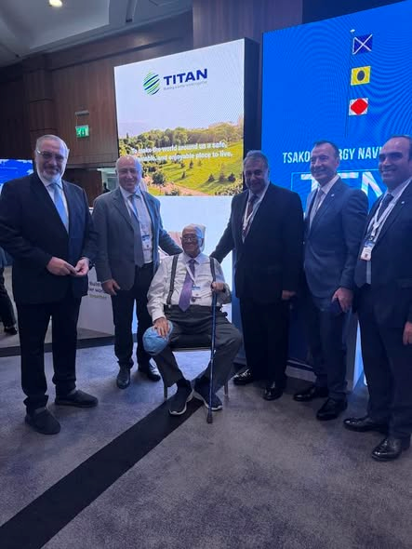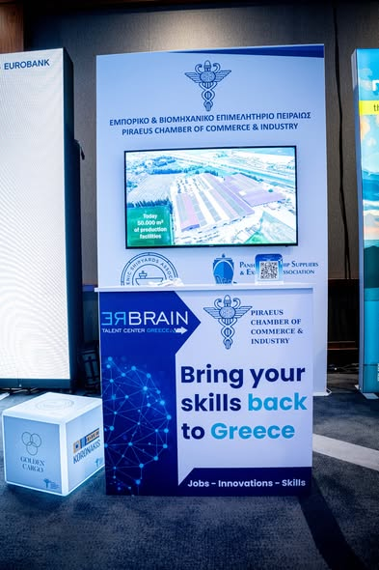
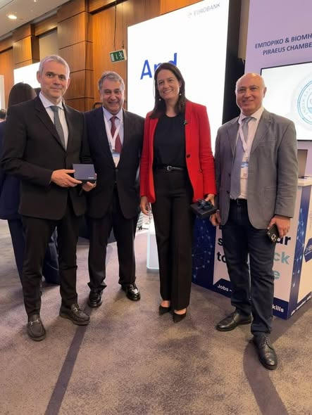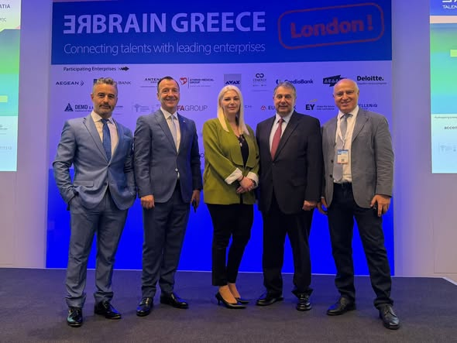

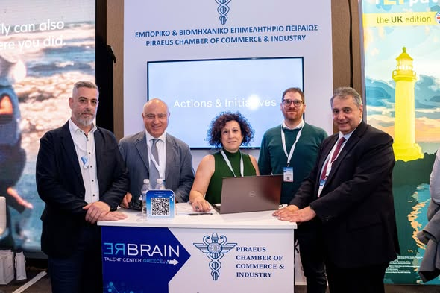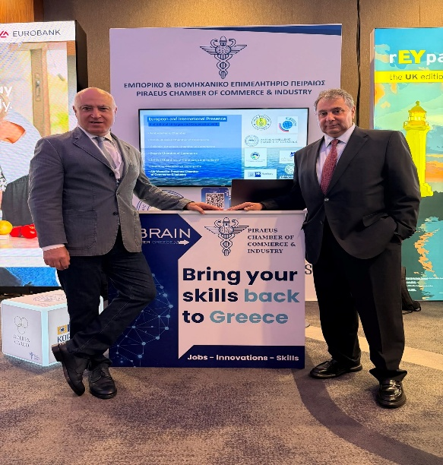

  - Την 13/5/26 στην συνεδρίαση της δημιουργία της Ελληνικής Συστάδας Εφοδιαστικής Αλυσίδας (Hellenic Supply Chain Cluster – HSCC) στο ΕΒΕΠ.

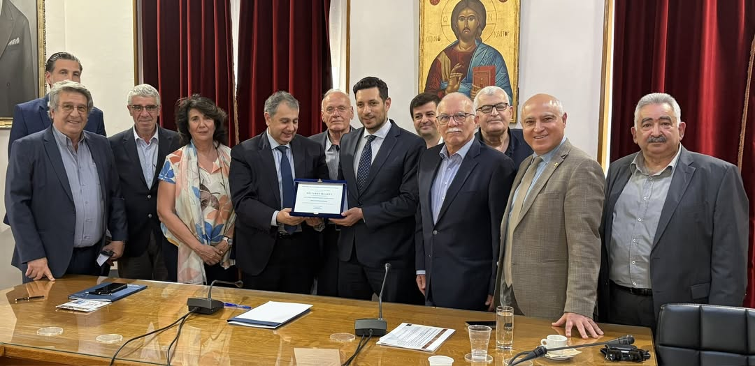

  - Την 15/5/26 σε Workshop για τον Θαλάσσιο Χωροταξικό Σχεδιασμό.

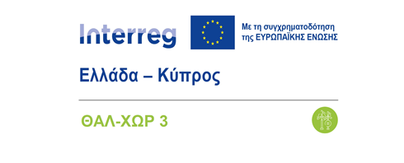

  - Την 18/5/26 στη συνεδρίαση της ΚΕΕ.

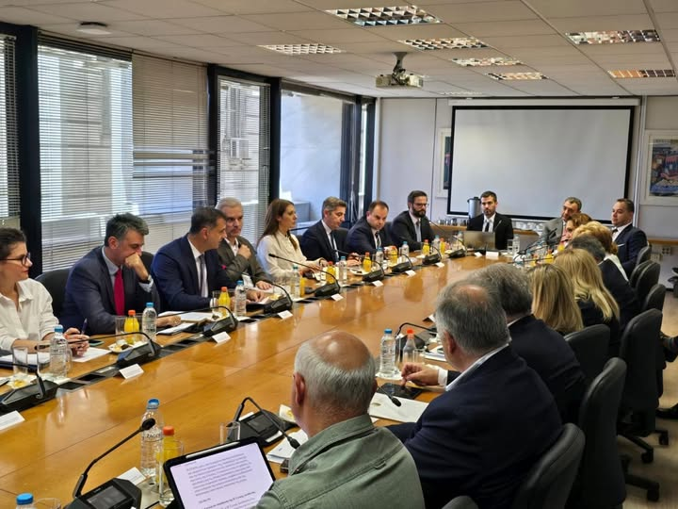

  - Την 18/5/26 στο σεμινάριο Β Φάση ΔΑ - Ψηφιακή Διακίνηση & Μεταφόρτωση για την Εφοδιαστική Αλυσίδα & Logistics.

  - Την 20/5/26 στο 10ο Ναυτιλιακό Συνέδριο της Ναυτεμπορικής <<Shipping Between Global Powers>> στο Four Seasons Astir Palace Hotel Athens.

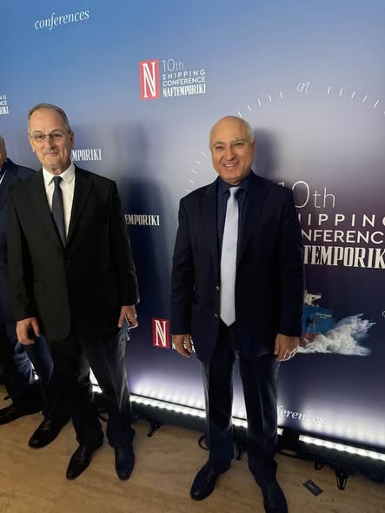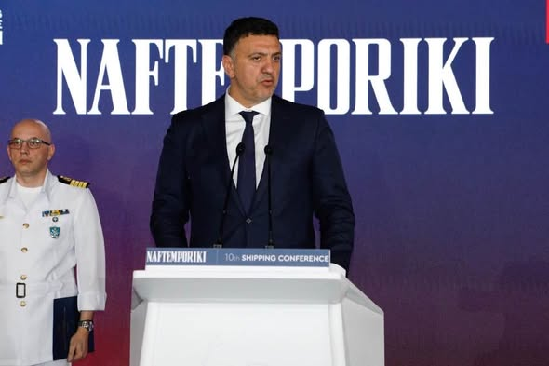
  - Την 21-22/5/26 διαδικτυακά στο Working Group και στο Board meeting αντίστοιχα.

  - Την 25/5/26 στο 2ο Συνέδριο της ΕΕΝ Blue Strategy Summit 2026 στο InterContinental Athenaeum Athens.

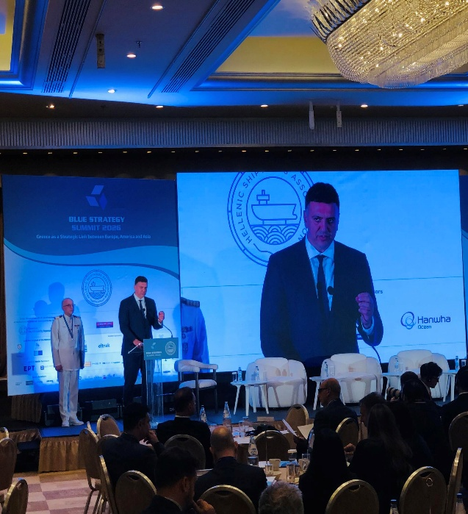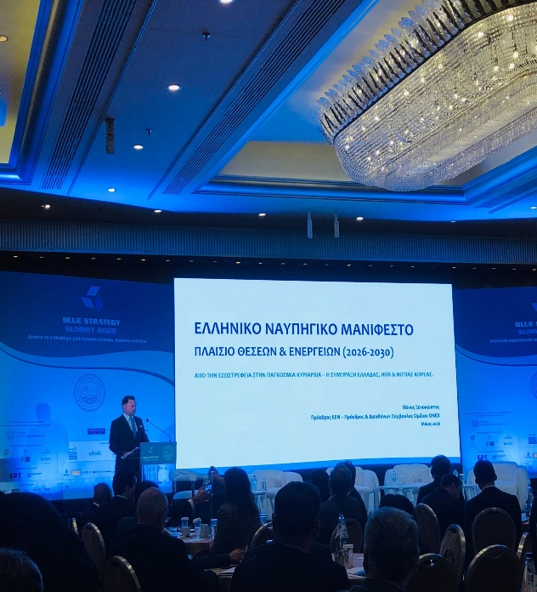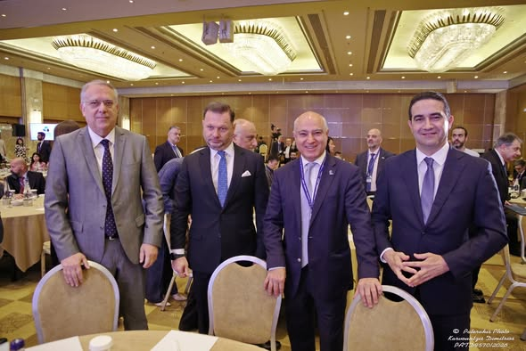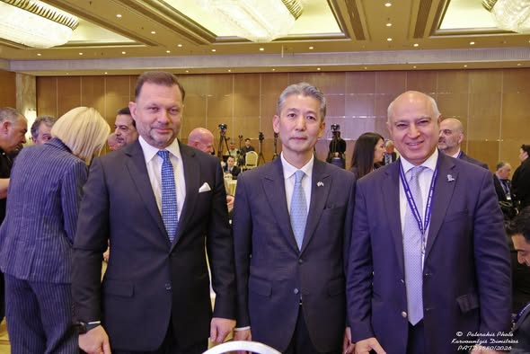

  - Την 25/5/26 στην παρουσίαση βιβλίου του Δ.Μαθιού.

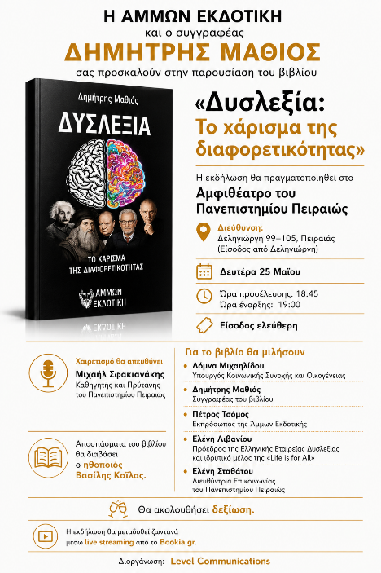

  - Την 26/5/26 στην πρεσβεία της Φιλανδίας εκπροσωπώντας το ΕΒΕΠ.

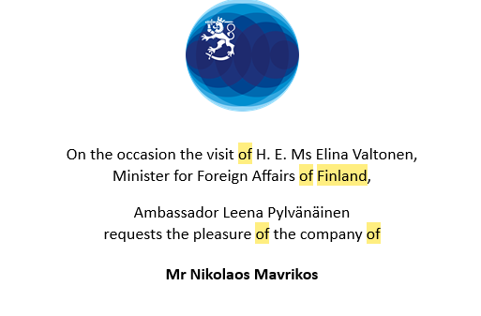

  - Την 26/5/26 στο ΕΚΟ ναυτιλίας St' Nicholas Business Club, με αφορμή τα Posidonia.

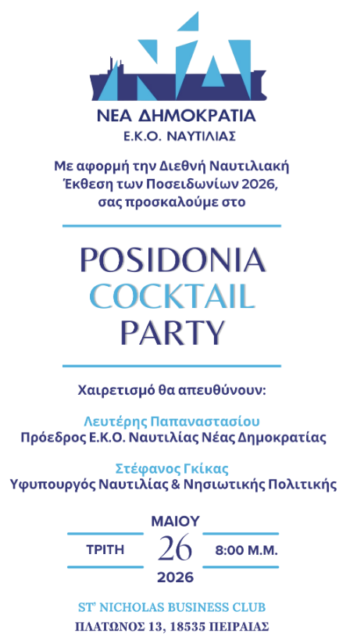

  - Την 1/6/26 στο Opening Ceremony Posidonia 2026 στο Metropolitan Expo.

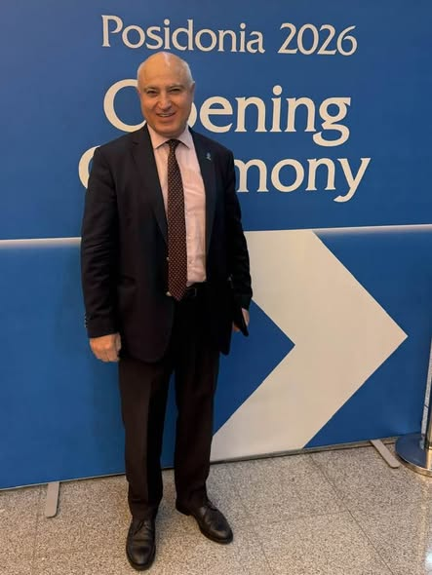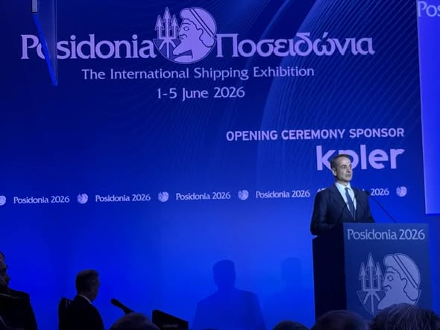

  - Την 2/6/26 στην εκδήλωση “Greek Ports: Breakwaters Against Geopolitical Challenges for Economic Growth” της ΕΛΙΜΕ.

  - Την 2/6/26 στην πρεσβεία της Φιλανδίας με αφορμή τα Posidonia.

  - Την 2/6/26 στην πρεσβεία της Τουρκίας με αφορμή τα Posidonia.

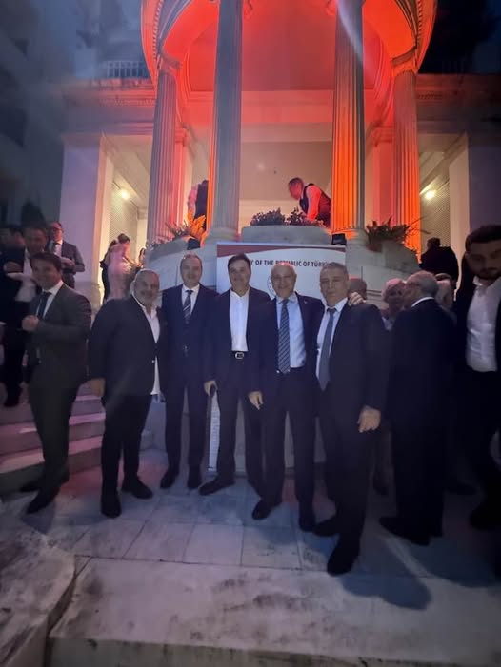

  - Την 3/6/26 στην εκδήλωση του TSAKOS GROUP στο ΜΕΓΑΡΟΝ ΜΑΚΕΔΟΝΙΑ με αφορμή τα Posidonia.

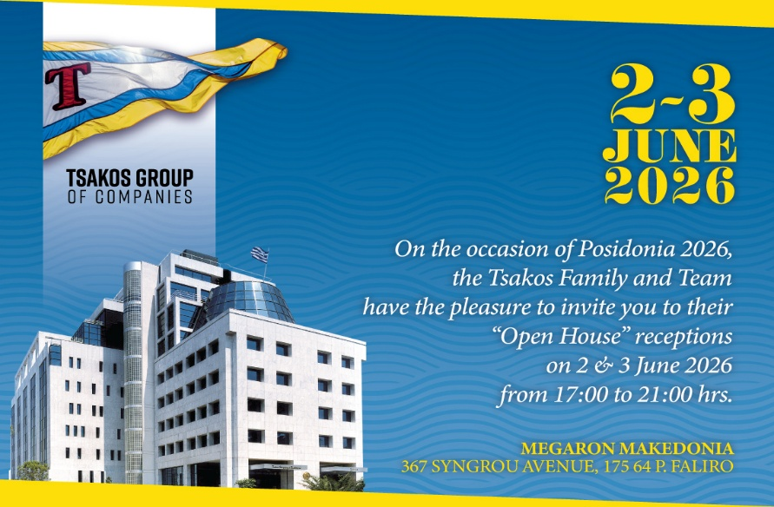

  - Την 3/6/26 στην δεξίωση του ΥΝΑΝΠ με αφορμή τα Posidonia.

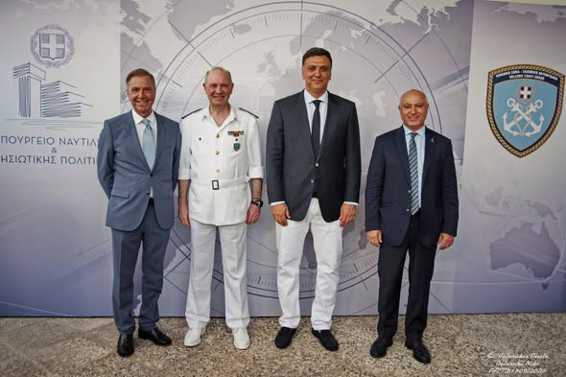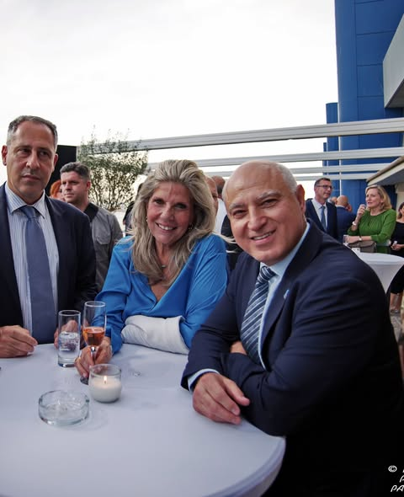

  - Την 3/6/26 στην πρεσβεία της Νορβηγίας με αφορμή τα Posidonia.



  - Την 3/6/26 στην εκδήλωση Deepening China-Greece Maritime Cooperation στο Divani Apollon Palace & Thalasso.

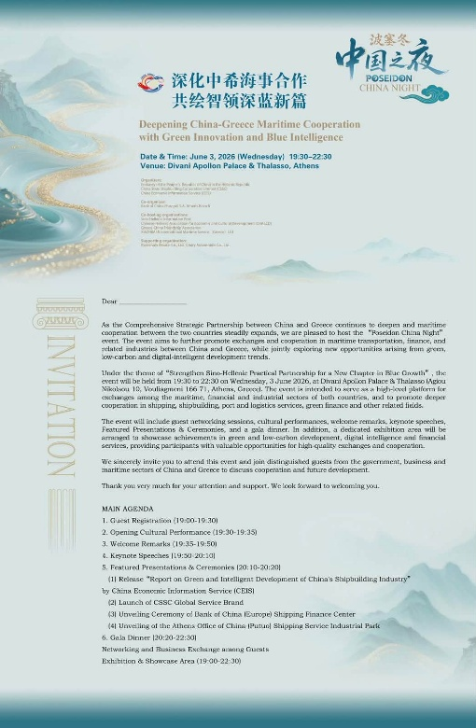

  - Την 10/6/26 στην ημερίδα Ναυτιλία & Logistics στον 21ο αιώνα πράσινη μετάβαση, του Υπ.Ναυτιλίας & Νησιωτικής Πολιτικής στο Athens Marriott Hotel .

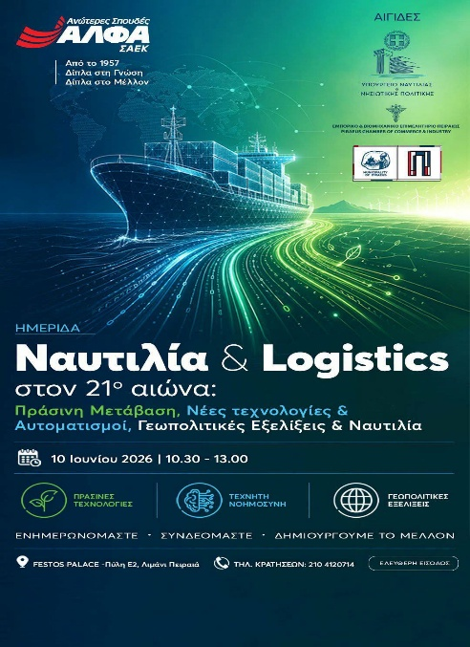

  - Την 13/6/26 στην ημερίδα «Υγιείς, Βιώσιμοι και… fun! – Ένα μεγάλο στοίχημα εν πλω» στο κρουαζιερόπλοιο Celestyal Journey στο λιμάνι του Πειραιά σε συνεργασία με την Celestyal, το Πανεπιστήμιο Αιγαίου και τον Isalos.net στο πλαίσιο των Ημερών Θάλασσας.

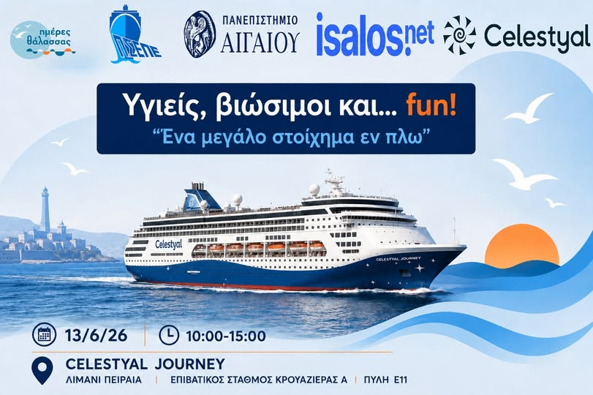
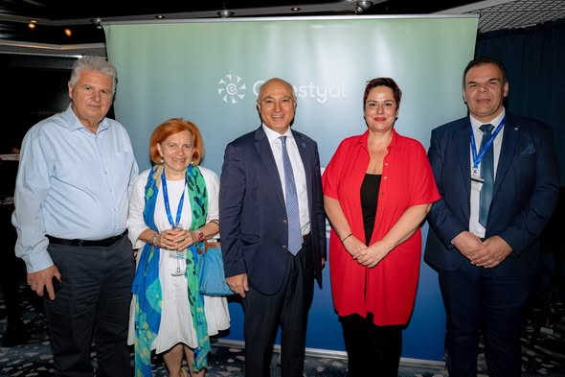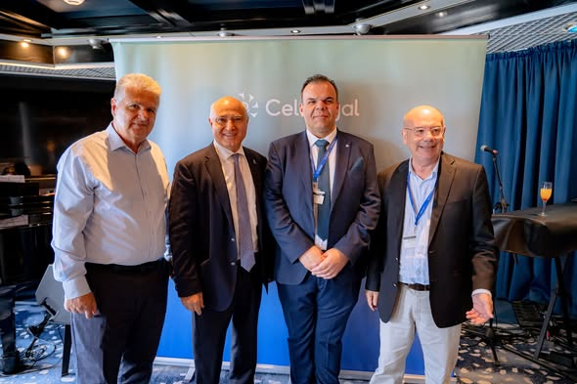

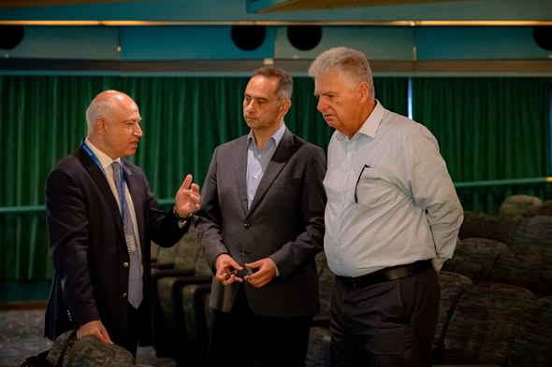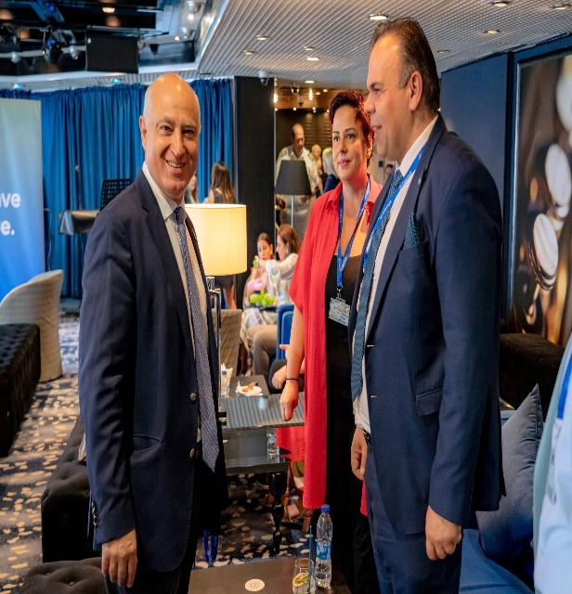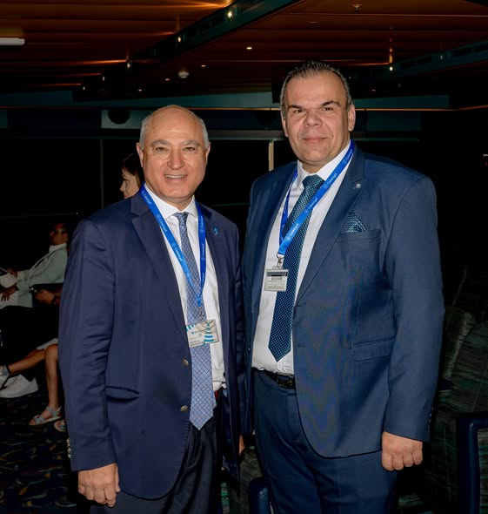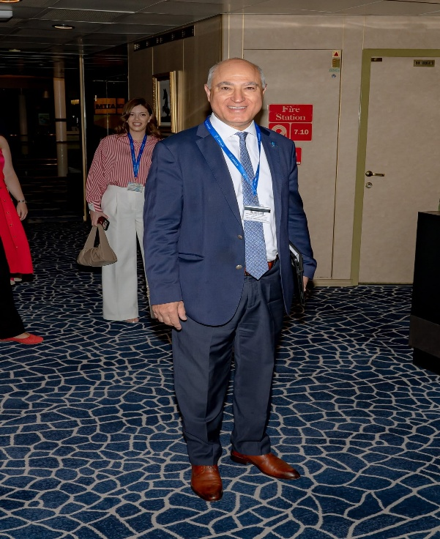

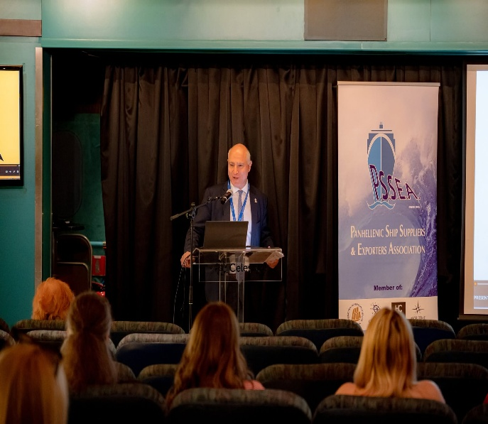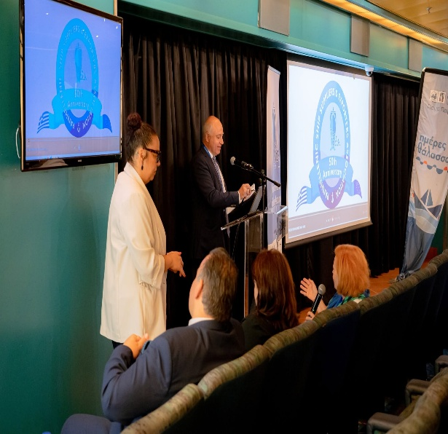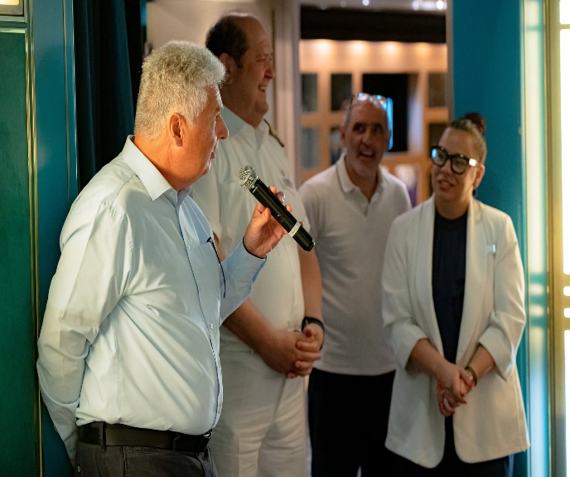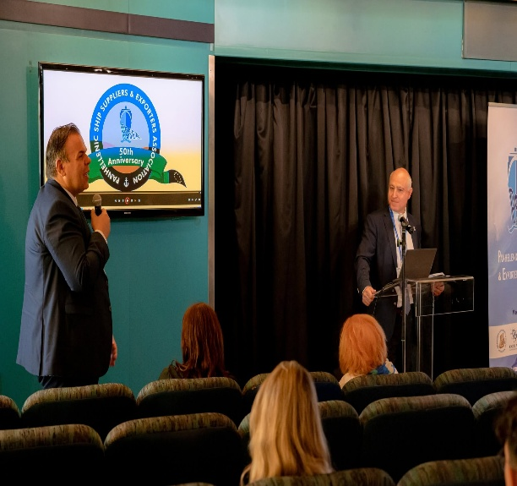

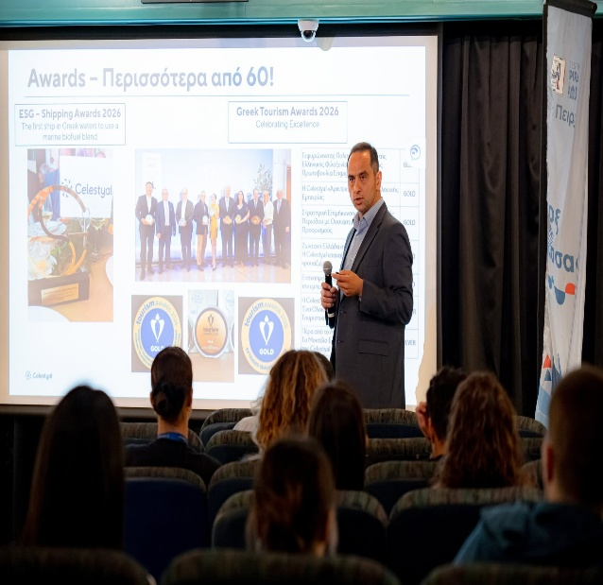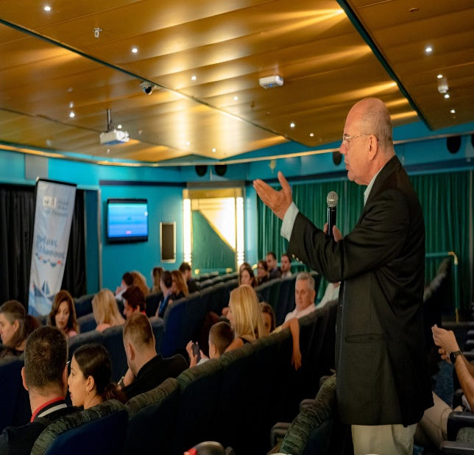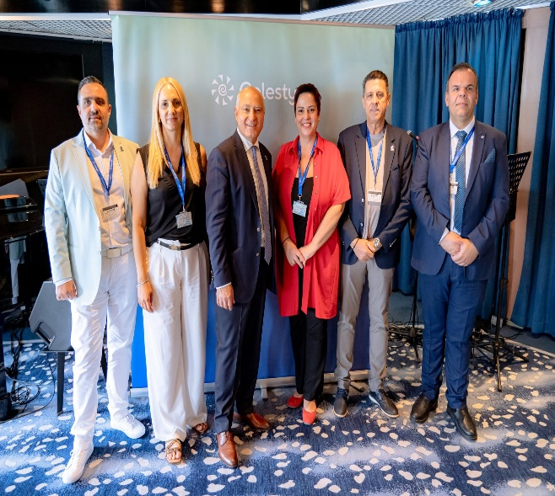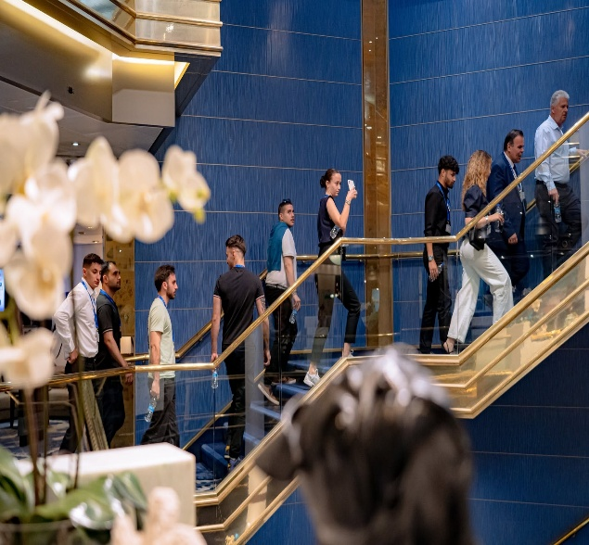

  - Την 15/6/26 στην εκδήλωση Εξωστρέφεια για μια ισχυρή Ελλάδα του Υπ.Εξωτερικών, στο The Ellinikon Experience Centre.

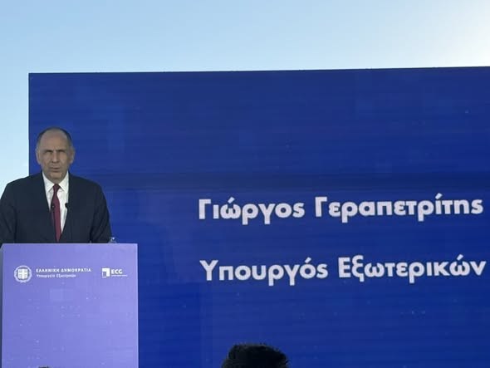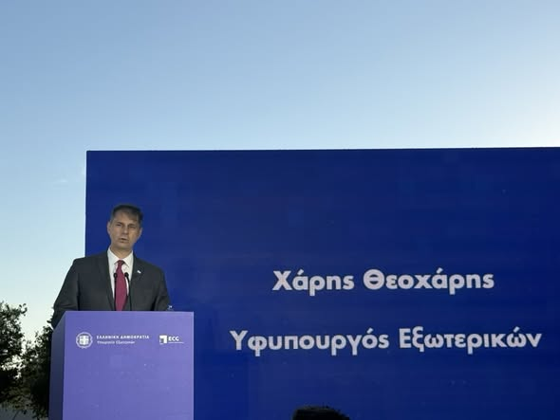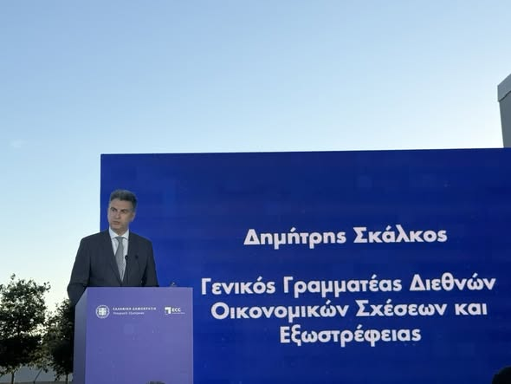

  - Την 19/6/26 στο Summer Party της ΕΑΣΕ στο Ploes Venue.

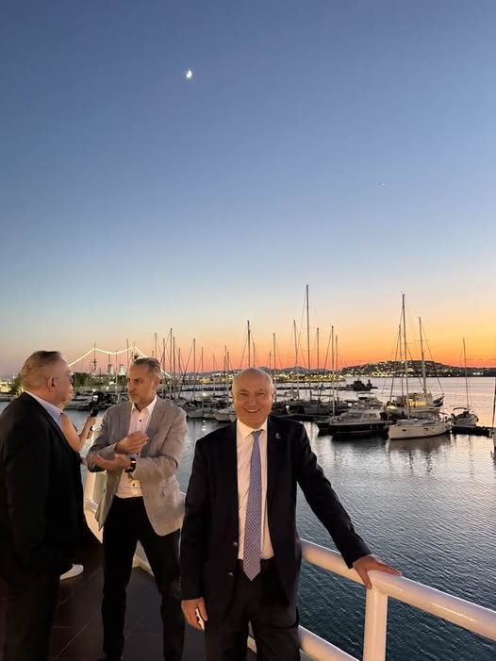

  - Την 22/6/26 στην εκδήλωση Ambassadors' Talk με την Πρέσβη της Αυστραλίας της ΕΑΣΕ.

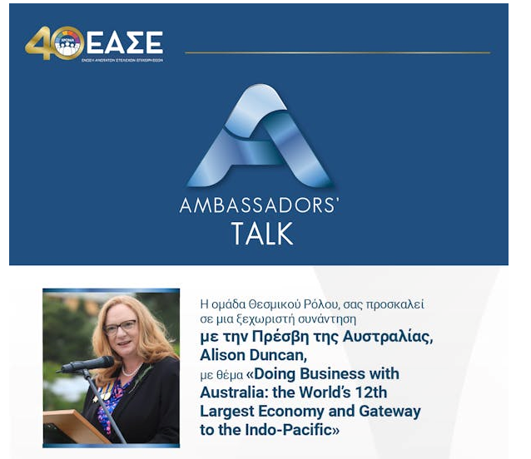

  - Την 22/6/26 στα εγκαίνια της 38^{ης} έκθεσης βιβλίου στον Πειραιά.

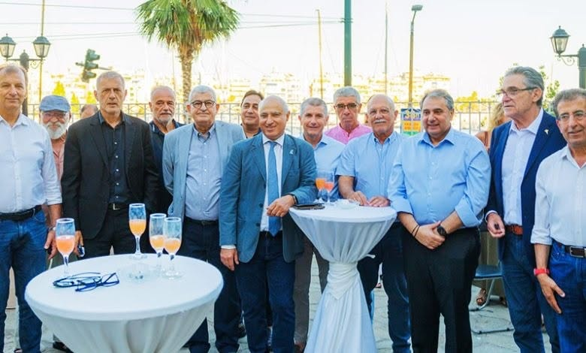

  - Την 30/6/26 στην ημερίδα της ΑΑΔΕ «Μηχανισμός Συνοριακής Προσαρμογής Άνθρακα (CBAM) & Τελωνειακή Συμμόρφωση».

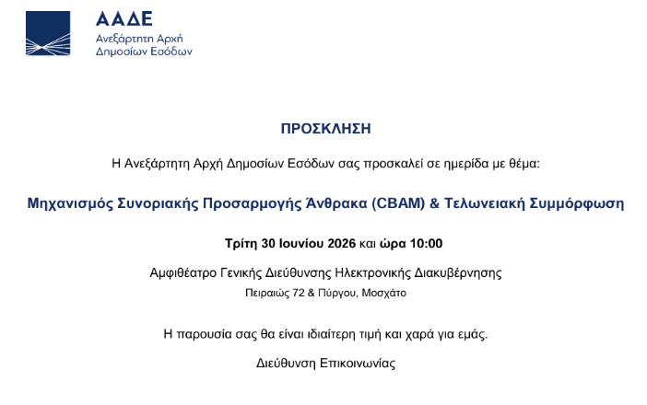

- ΣΥΝΑΝΤΗΣΕΙΣ ΠΡΟΕΔΡΟΥ

  - Την 6/5/26 στη διαδικτυακή συνάντηση με τίτλο <<State of the Cruise Industry is almost here>> της CLIA.
  - Την 14/5/26 συνάντηση με τον κο Φραγκούλη και τον κο Αντωνίου στον Κόμβο για πιθανή συνεργασία.
  - Την 19/5/26 στη συνάντηση με τον Γεν.Διευ/ντη Τελωνείων κο Μπουρίκο.
  - Την 27/5/26 με εκπροσώπους του Τειρεσία στο ΕΒΕΠ.
  - Την 28/5/26 στο DRINKS & GOYRMET BITES POSIDONIA Δριτσάκης-Γεωργούλης.
  - Την 29/5/26 στην εκδήλωση για την Άλωση της Πόλης.

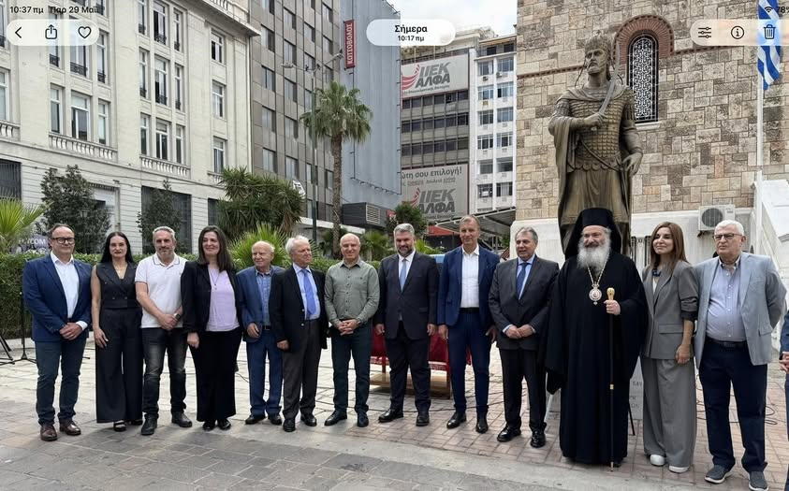

  - Την 23/6/26 με αντιπροσώπους από την Κίνα στο ΕΒΕΠ.
  - Την 23/6/26 με τον ακόλουθο των Αραβικών Εμιράτων στο ΕΒΕΠ.
  - Την 29/5/26 στο Symposium “Meet the Maritime Tech & Investment Landscape” στην Ελληνοαμερικανική Ένωση.
  - Την 11/6/26 με την κα Σούτσου Διευθυντρια Ανάπτυξης Μελών και Σχέσεων με Συνεργάτες EMEA από την CLIA.
  - Την 16/6/26 με τα Ναυπηγεία Σαλαμίνας στο ΕΒΕΠ.
  - Την 25/6/26 με την ΑΑΔΕ για το σχέδιο απόφασης σχετικά με την διαδικασία εφοδιασμού των πλοίων.

- ΑΙΤΗΜΑ ΠΑΡΟΧΗΣ ΑΙΓΙΔΑΣ:

  - Παροχή αιγίδας στα Greek Exports Forum & Awards 2026 που θα διεξαχθούν στις 08/05/2026.

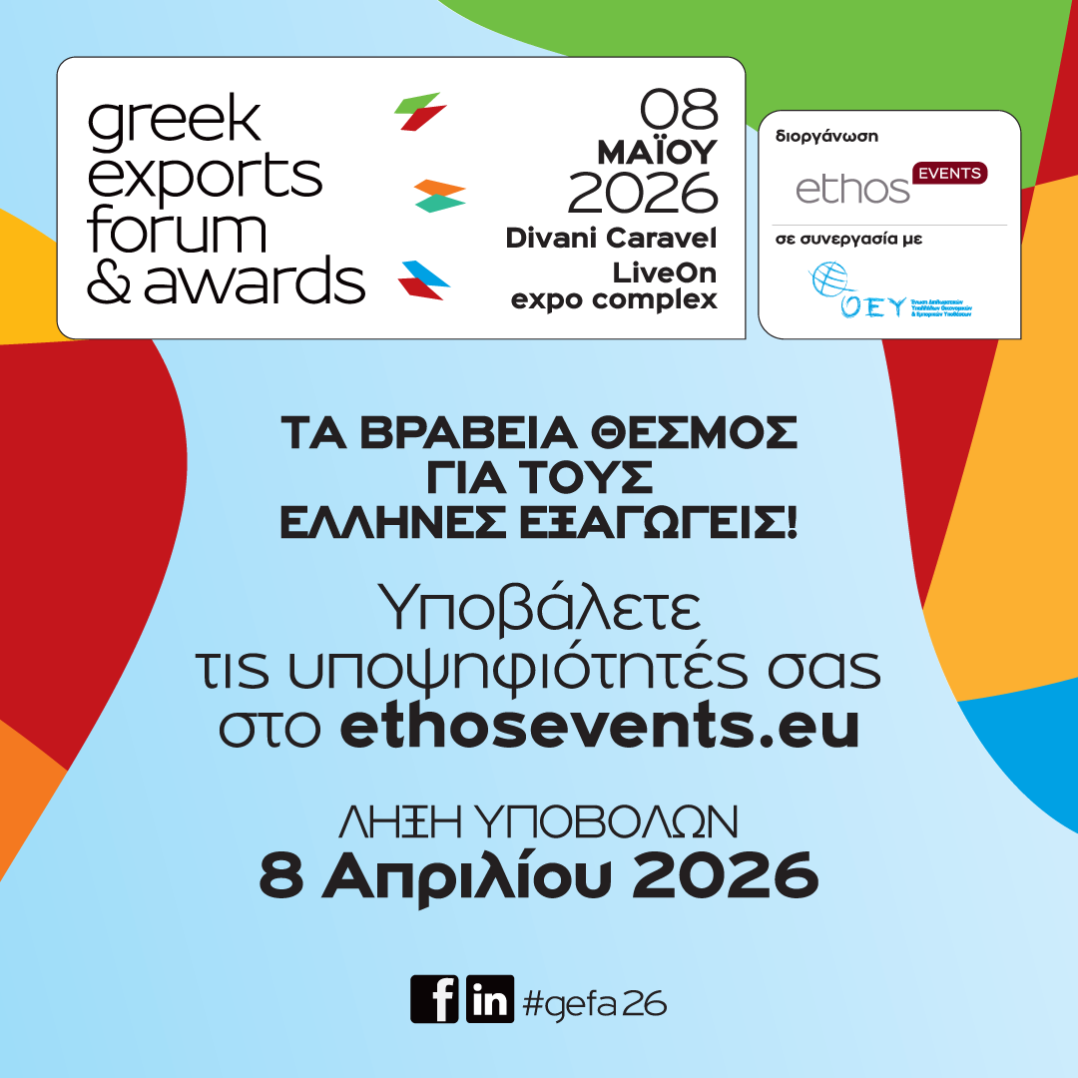

- ΑΠΟΦΑΣΕΙΣ-ΕΝΗΜΕΡΩΣΕΙΣ ΟΙΚΟΝΟΜΙΚΩΝ ΘΕΜΑΤΩΝ:

  - Προσφορά του δικηγόρου κου Φυτιλή, για να επανακατάθεση αγωγής κατά του ΔΥΠΑ για το προγράμματα ΛΑΕΚ στο πρωτοδικείο Αθηνών και για να αναλάβει και την τροποποίηση του καταστατικού του συλλόγου, αξίας 1.000€.

- ΑΠΟΦΑΣΕΙΣ-ΕΝΗΜΕΡΩΣΕΙΣ ΤΟΥ ΔΣ ΣΧΕΤΙΚΑ ΜΕ:



  - Αποστολή στις 10/2/26 σε όλες τις ενώσεις, σωματεία, υπουργεία, επιμελητήρια, επιτροπές, τελωνεία, πανεπιστήμια, πρεσβείες, στην ΑΑΔΕ και στους δημοσιογράφους ανακοίνωσης του νέου ΔΣ του συλλόγου.

- ΑΠΑΝΤΗΣΕΙΣ ΣΕ ΕΡΩΤΗΜΑΤΑ ΜΕΛΩΝ:



  - Δόθηκε απάντηση στις 15/5/26 στο μέλος Ελληνικές Διανομές σχετικά με την εφαρμογή της Τ.1940/41/2003 ΑΥΟ και ειδικότερα του άρθρου 15 παρ. 2 ως προς τις δικαιούμενες ποσότητες καπνικών προϊόντων στους ατελείς εφοδιασμούς πλοίων CARGO & PASENGERS VESSELS.

- ΕΝΗΜΕΡΩΣΕΙΣ ΓΙΑ ΚΟΙΝΟΠΟΙΗΣΕΙΣ ΣΤΑ ΜΕΛΗ:
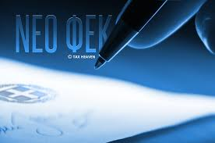

  - Την 4/5/26 την Α.1094/30-04-2026, σύμφωνα με την οποία τροποποιείται η Α.1122/2024 ως προς τη Φάση Β της ψηφιακής παρακολούθησης διακίνησης αποθεμάτων. Για το σύνολο των υπόχρεων οντοτήτων της απόφασης, η διαβίβαση δεδομένων καθίσταται υποχρεωτική ως εξής:
• Από 12/10/2026 και εφεξής: διαβίβαση δεδομένων της διαδικασίας φόρτωσης, μεταφόρτωσης και παραλαβής για την ψηφιακή παρακολούθηση και ιχνηλασιμότητα της διακίνησης αποθεμάτων, καθώς και των δεδομένων ποσοτικού και ποιοτικού ελέγχου αποθεμάτων (Φάση Β1).
• Από 01/01/2027 και εφεξής: διαβίβαση δεδομένων της Ενιαίας Κωδικοποίησης Ειδών σύμφωνα με τη Συνδυασμένη Ονοματολογία, βάσει του Κανονισμού (ΕΟΚ) αριθ. 2658/1987 του Συμβουλίου της 23ης Ιουλίου 1987 για τη δασμολογική και στατιστική ονοματολογία και το κοινό δασμολόγιο (Φάση Β2).
  - Την 13/5/26 την ΔΙΕΠΙΔΙ ΥΠΑΕΤ Η 391417 ΕΞ 2026 σχετικά με την εγκατάσταση νέας έκδοσης στο παραγωγικό περιβάλλον του ICISnet, με την οποία επέρχονται αλλαγές στο Υποσύστημα Ειδικών Φόρων Κατανάλωσης (ΕΦΚ) κατά την υποβολή του παραστατικού Αίτησης Διάθεσης Ενσήμων Ταινιών (ΑΔΕΤ).
  - Την 13/5/26 την Α.1102/11-5-26 απόφαση του Διοικητή της ΑΑΔΕ σχετικά με την τροποποίηση της υπό στοιχεία Α.1099/2019 «Καθορισμός του ηλεκτρονικού τρόπου υποβολής, καθώς και του τύπου και περιεχομένου της δήλωσης απόδοσης του φόρου και της ειδικής εισφοράς αλληλεγγύης του άρθρου 43Α του ν. 4172/2013 που παρακρατούνται στο εισόδημα από μισθωτή εργασία και συντάξεις» (Β΄949).
  - Την 19/5/26 τον νόμο Ν.5301/15-5-26 με τίτλο Διοικητική συνεργασία στον τομέα της φορολογίας - Ενσωμάτωση της Οδηγίας (ΕΕ) 2023/2226 του Συμβουλίου της 17ης Οκτωβρίου 2023 και της Οδηγίας (ΕΕ) 2025/872 του Συμβουλίου της 14ης Απριλίου 2025 για την τροποποίηση της οδηγίας 2011/16/ΕΕ σχετικά με τη διοικητική συνεργασία στον τομέα της φορολογίας, συνταξιοδοτικές ρυθμίσεις και λοιπές διατάξεις.
Με τον ανωτέρω νόμο επέρχονται αλλαγές οι οποίες ενδέχεται να αφορούν τις δραστηριότητές σας.
  - Την 20/5/26 ότι σε συνέχεια της αναβάθμισης της πλατφόρμας Εξαγωγικού Εμπορίου «Easy Agro Expo» από το Υπουργείο Αγροτικής Ανάπτυξης και Τροφίμων όσα μέλη κάνουν εξαγωγές αγροτικών προϊόντων θα πρέπει να εγγραφούν στο Πληροφοριακό σύστημα Easy Agro Expo το οποίο λειτουργεί, με τη συνεργασία της ενιαίας κυβερνητικής πύλης gov.gr, για την έκδοση πιστοποιητικών.
  - Την 21/5/26 το «Εγχειρίδιο Ερωτήσεων – Απαντήσεων σε Φορολογικά Θέματα» Μαΐου 2026, το οποίο περιλαμβάνει χρήσιμες διευκρινίσεις και πρακτικές οδηγίες για ζητήματα φορολογικού ενδιαφέροντος.
  - Την 26/5/26 την Ο3020/25-05-2026 εγκύκλιο με την οποία κοινοποιούνται οι διατάξεις των άρθρων 75 και 127 παρ. 1 του ν. 5301/2026 «Διοικητική συνεργασία στον τομέα της φορολογίας - ενσωμάτωση της οδηγίας (ΕΕ) 2023/2226 του συμβουλίου της 17ης Οκτωβρίου 2023 και της οδηγίας (ΕΕ) 2025/872 του συμβουλίου της 14ης Απρίλιου 2025 για την τροποποίηση της οδηγίας 2011/16/ΕΕ σχετικά με τη διοικητική συνεργασία στον τομέα της φορολογίας, συνταξιοδοτικές ρυθμίσεις και λοιπές διατάξεις» (Α΄74 /15.05.2026), που σας είχαμε αποστείλει στις 19/5/26.
  - Την 26/5/26 την Ε.2023 εγκύκλιο που αφορά στην παροχή οδηγιών σχετικά με την παραγωγική λειτουργία της φάσης 6 του Νέου Μηχανογραφημένου Συστήματος Διαμετακόμισης (New Computerised Transit System –NCTS).
  - Την 11/6/26 για σημαντικές αναβαθμίσεις στο myDATAapp από την ΑΑΔΕ οι οποίες διευκολύνουν την ένταξη των επιχειρήσεων στη Β' Φάση της Ψηφιακής Διακίνησης Αποθεμάτων. Η νέα έκδοση (1.0.18.29) εξασφαλίζει πλήρη εναρμόνιση με το φορολογικό πλαίσιο, προσφέροντας στις επιχειρήσεις μια εκτεταμένη δοκιμαστική περίοδο. Στην Ψηφιακή διακίνηση προστίθενται νέοι τύποι παραστατικών (Δελτία Αποστολής, Ποσοτικής Παραλαβής), δυνατότητα «Αντίστροφης Διακίνησης» και διαβίβαση με απώλεια διασύνδεσης. Στην ιχνηλασιμότητα ενσωματώνονται λειτουργίες για την έναρξη, μεταφόρτωση, παράδοση και ολοκλήρωση της παραλαβής μέσω QR code,. Για οποιαδήποτε πληροφορία ή διευκρίνιση, οι ενδιαφερόμενοι μπορούν να απευθύνονται στην Εξυπηρέτηση Φορολογουμένων της ΑΑΔΕ, my1521: Τηλεφωνικά: στο 1521 (χωρίς χρέωση), εργάσιμες ημέρες από 7:00 έως 20:00. Ψηφιακά: στο my1521 (24/7), επιλέγοντας: Εφαρμογές κινητών συσκευών > myDATAapp > Ηλεκτρονική Τιμολόγηση > Έκδοση & Διαβίβαση Παραστατικών.
  - Την 17/6/26 προώθηση πρόσκλησης για να παρακολουθήσουν διαδικτυακά την ημερίδα του έργου «New eProcurement System - Ψηφιακός Μετασχηματισμός Δημοσίων Συμβάσεων και end-to-end eProcurement» που θα πραγματοποιηθεί στις 22/06/2026.Η ημερίδα έχει ως αντικείμενο την ενημέρωση για το Νέο Σύστημα Ηλεκτρονικών Δημοσίων Συμβάσεων και θα παρουσιαστούν οι βασικές πτυχές των τεχνικών, επιχειρησιακών και θεσμικών βελτιώσεων για τη μετάβαση σε ένα ολοκληρωμένο περιβάλλον ηλεκτρονικών μέσων για τις Δημόσιες Συμβάσεις (end-to-end eProcurement). Η εκδήλωση υλοποιείται στο πλαίσιο του Εθνικού Σχεδίου Ανάκαμψης και Ανθεκτικότητας «Ελλάδα 2.0», με χρηματοδότηση της Ευρωπαϊκής Ένωσης – NextGenerationEU.
Για την παρακολούθηση της ημερίδας, παρακαλούμε για την εγγραφή σας εδώ. Για οποιαδήποτε διευκρίνιση ή επιπλέον πληροφορία, μπορείτε να επικοινωνήσετε μέσω email στο newSystem@eprocurement.gov.gr

